ГБОУ СОШ № 305 г. Москва
Дошкольное структурное подразделение с группами для детей с ОНР
Опыт работы воспитателя логопедической группы Дворницыной А.Б.

НОД в подготовительной к школе группе
«Птицы – наши друзья»

Программное содержание:
-развивать связную и диалогическую речь;
-развивать коммуникативную функцию речи;
-уточнять и систематизировать знания детей о зимующих и перелетных птицах активизировать словарь по данной теме;
-развивать способность детей сравнивать, обобщать, логически мыслить;
- Развивать умение ориентироваться на листе;
-познакомить детей с правилами поведения в лесу,
- Учить сопоставлять правила с символическими знаками;
-развивать чувство партнерства и сотрудничества;
-воспитывать бережное отношение к природе и заботу о птицах;

Оборудование:
Мультимедийная система; заставка с изображением голубя, заставка с изображением зимующих и перелетных птиц, запрещающие знаки (экологические), 2 карточки с изображением ели и дуба, фишки по количеству игр и заданий, картинки с изображением птиц.

Предварительная работа:
чтение художественных текстов; К.Паустовский «Растрепанный воробей», Д. Мамин- Сибиряк «Серая шейка», В. Бианки «Птичья столовая», Г.Х. Андерсен «Дикие лебеди, Гадкий утёнок», А. Пушкин «Сказка о царе Салтане», р. н. сказки: «Гуси- лебеди», «Иван царевич и серый волк».
Наблюдение за птицами в природе и на участке детского сада. Рассматривание птиц на иллюстрациях и сюжетных картинках, отгадывание загадок, беседы по теме. Игры: «Узнай по описанию» «Чей домик», «Зоологическое лото», «Птичья полька», «Совушка- сова».

Рекомендации родителям: посетить зоопарк, наблюдать за птицами, соблюдать правила поведения на природе.

Ход занятия

Воспитатель:
Ребята, к нам в детский сад прилетел почтовый голубь и принес письмо. Интересно о чем оно? Открывайте конверт, доставайте письмо и давайте его прочитаем.
(Воспитатель читает письмо):
«Здравствуйте, дорогие ребята! Пишет вам лесник Иван Иванович. В нашем лесу случилась беда: радуга потеряла свои цвета и птицы перестали петь! И только вы можете вернуть цвета радуге и голоса птицам. Для этого вам нужно выполнить задания, которые находятся в конвертах. Пронумерованные конверты с заданиями я разместил на дереве».
(Воспитатель обращает внимание детей на дерево с конвертами.)
Воспитатель:
Ребята! Как Вы думаете, с которого по счету конверта нам нужно начинать выполнять задания? (ответы детей)
Возьмите конверт, откройте его и достаньте письмо.
(воспитатель читает письмо):
«Ребята, разместите птиц по местам. Посмотрите, на мольбертах условные обозначения. Рассмотрите их, и скажите, что они означают».
(ответы детей)
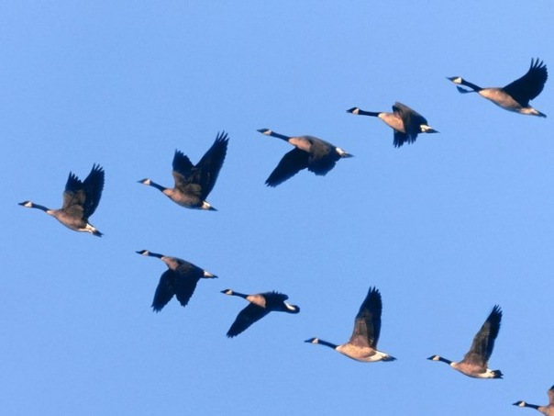
Условные обозначения: перелетные птицы –
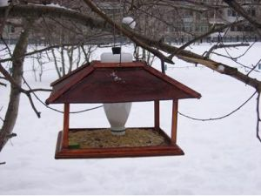
Зимующие птицы –

Воспитатель:
Ребята, возьмите по одной картинке, рассмотрите, какая на ней изображена птица, и поместите её на мольберт с тем условным обозначением, который её подходит.
(дети выполняют задание)
(после выполнения задания воспитатель обращает внимание детей на то, что они объединились в две команды)
Воспитатель:
Ребята, у нас стало две команды, придумайте названия своим командам и представьте их (дети договариваются).
А теперь проверьте друг у друга правильность выполнения задания.
(После выполнения задания на экране появляется радуга и у нее появляется первая красная дуга!)
Воспитатель:
Ребята, под каким номером будет следующий конверт?
(дети называют номер)
Воспитатель:
Снимайте и открывайте его. Здесь вопросы от Ивана Ивановича.
Я буду задавать вопросы каждой команде по очереди.
- Птица, призванная лучшим певцом в мире?
- Птица, лучший почтальон?
- Птица, которая не растит своих птенцов?
- Какие птицы служили Бабе-Яге.
- Какая птица снесла бабе и деду золотое яичко?
- С какой птицей дружит Винни-Пух
- Какая птица не летает?
- В какую птицу превратился гадкий утёнок?
- Какая птица славится своим необычным хвостом?
- Птицы, с которыми путешествовал Нильс.
- Птицы, которые взяли лягушку в теплые края.
- Птица, клюв которой по силе можно сравнить с отбойным молотком
Воспитатель:
Ребята, вы правильно ответили на все вопросы, и у радуги появился еще один цвет (оранжевый).
Подойдите к дереву снимайте и открывайте следующий конверт. Под каким он номером? (ответы детей) В нем тоже письмо с заданием от Ивана Ивановича и он предлагает нам игру «Угадай птицу».
Подойдите к столу, на котором лежат картинки. Каждая команда выберет по две картинки с изображением птиц. Первая команда расположит на мольберте одну картинку так, чтобы другая команда не видела ее и сообщит: «Мы загадали картинку, угадайте какую».
Другая команда должна отгадать эту птицу, называя повадки, внешний вид, место обитания и т.д.
(дети выполняют задание, команды работают по очереди)
Воспитатель: Молодцы ребята, вы справились с заданием, и у радуги появился еще один цвет (желтый).
Снимайте следующий конверт. Какой он по счету? (ответы детей), что же нам еще предлагает Иван Иванович?
(воспитатель читает письмо):
«Дети, я знаю, что вы любите играть. И предлагаю еще одну интересную игру. Она называется «Птичья полечка». Правила игры таковы: когда звучит музыка, вы танцуйте, но как только музыка прекратится, вы остановитесь, и выполняете движения: если услышите название зимующей птицы – вы присаживаетесь, а если перелетной – разведите руки в стороны. Будьте внимательны! правильное выполнение задания в этой игре, поможет вернуть еще один цвет радуге. Раз, два, три – музыка, звучи!»
(игра повторяется 3-4 раза)
Воспитатель:
Молодцы, ребята! Вот еще одна дуга радуги заиграла своим цветом! (зеленый)
Нам надо снять следующий конверт под номером… ? Что же еще нам пишет Иван Иванович?!
(воспитатель читает письмо):
«Ребята, в нашем лесу много птиц, как-то они сели в ряд и затеяли спор, какая из них может быть лишней. Помогите им разрешить спор».
Воспитатель:
Ребята, рассмотрите птиц на картинках, расположенных на мольберте, назовите их. Скажите, какая птица может быть лишней, объясните, почему вы так считаете.
(на мольберте выставляются сначала картинки для первой команды, потом для второй, команды выполняют задание по очереди и объясняют свой выбор)
Воспитатель:
Молодцы ребята. В каждом ряду любая птица может быть по определенному признаку лишней, но все птицы важны и нужны!
Вот и радуга изменилась, и у нее появился еще один цвет (голубой), а нам осталось открыть еще один конверт и он под номером…, снимайте его и давайте прочитаем, что нам еще предлагает выполнить Иван Иванович.
(дети снимают конверт, называют цифру, воспитатель читает письмо):
«Ребята, я предлагаю вам игру, выполнив задания которой вы поможете птицам найти свои дома. Игра называется «Найди дом для птицы», послушайте правила игры, которые вам прочитает воспитатель».

Воспитатель:
Ребята, посмотрите в центре экрана птица, назовите ее. Вокруг нее картинки с разными гнездами. Рассмотрите их внимательно, найдите гнездо этой птицы и назовите, где оно расположено на экране. Для этого вам нужно пользоваться словами: в верхнем углу слева, справа в среднем ряду, в нижнем ряду посередине …

Воспитатель:
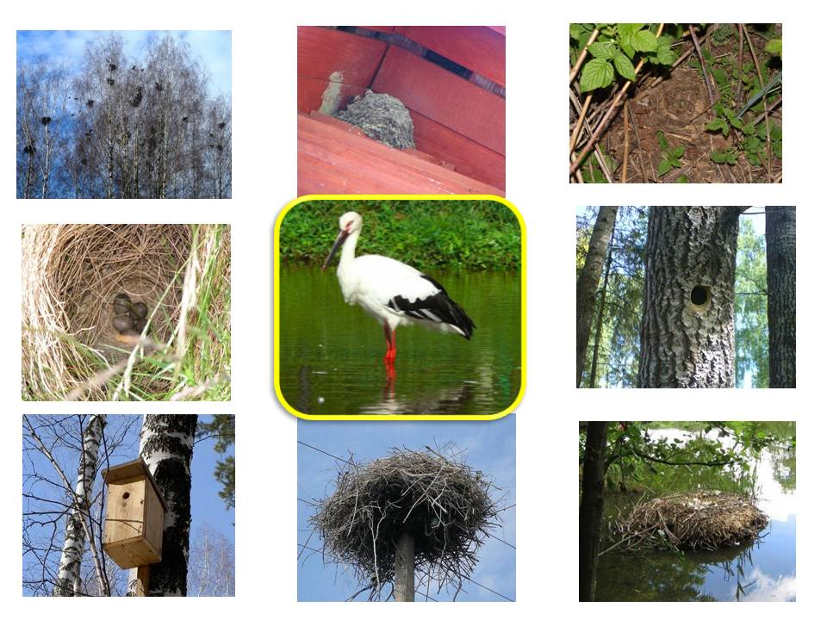
Вы отлично справились с этим заданием, и радуга получила еще один цвет (синий).

Воспитатель:
А вот и последний конверт, под номером (7), снимайте и открывайте, а в нем какие-то интересные знаки. Рассмотрите знаки и расскажите, что они обозначают? (ответы детей).
- Нельзя шуметь в лесу. - Нельзя разжигать огонь
- Нельзя разбрасывать мусор - Нельзя разорять муравейники
- Не разорять гнезда. - Не стрелять из рогатки
Воспитатель:
Молодцы! Как здорово вы все объяснили!
Так что же нам рассказали знаки? (ответы детей)
Вы справились с последним заданием лесника Ивана Ивановича, и посмотрите: радуга засияла всеми своими цветами! Назовите их. (ответы детей)
А сейчас, прислушайтесь, что мы слышим? (включается запись со звуком пения птиц) (Голоса птиц ).
А голос какой птицы вы услышали?
(ребенок читает стихотворение о птицах)
Валерий Шульжик
«У КАЖДОЙ ПТИЦЫ МУЗЫКА СВОЯ...»
На экране появляется картинка с изображением Лесника,
Воспитатель:
Ребята, Лесник благодарит вас за помощь, посылает вам в подарок книгу «Энциклопедия о птицах».

